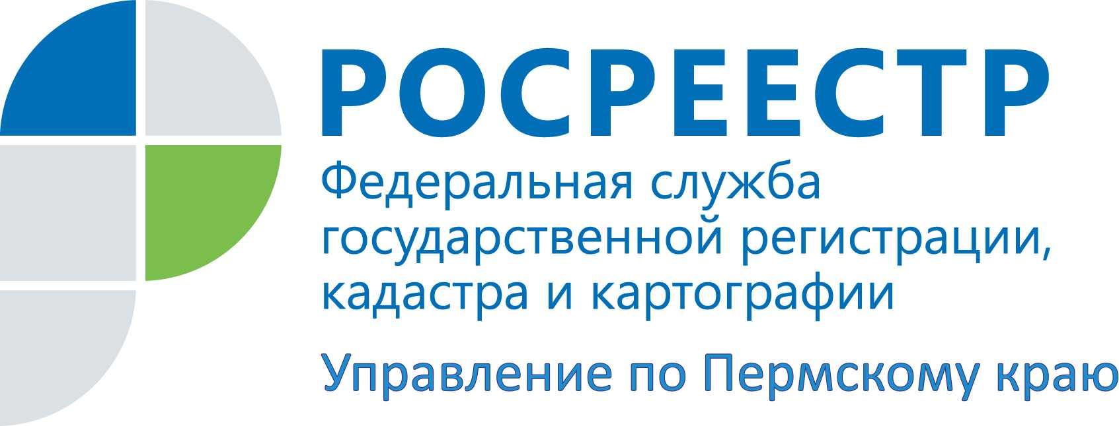

ПРЕСС-РЕЛИЗ
Жителям Суксуна рассказали об услугах «Единого окна» при приеме документов
В Суксунском отделе краевого Управления Росреестра 01.02.2016 состоялась «горячая» телефонная линия на тему «Принцип «Единого окна» при приеме документов». На вопросы граждан отвечала начальник отдела Надежда Плотникова.
В каких случаях можно воспользоваться услугой «Единое окно»?
Надежда Плотникова: В режиме «Единого окна» возможно подать заявление:
-о постановке на кадастровый учет и регистрации права на объект недвижимого имущества в ЕГРП (в том числе, по декларации в отношении объектов по «дачной амнистии»);
-об учете изменений объекта недвижимого имущества в государственном кадастре недвижимости (ГКН) и выдаче повторного свидетельства о зарегистрированных правах в ЕГРП;
-о внесении сведений в ГКН о ранее учтенном объекте недвижимого имущества и регистрации ранее возникшего права в ЕГРП;
-о снятии с учета объекта капитального строительства в ГКН и прекращении права в ЕГРП;
-в случае представления заявителем Декларации,
заявление о государственной регистрации прав и иные документы, необходимые для государственной регистрации прав, могут быть представлены одновременно с заявлением о государственном кадастровом учете.
В настоящее время сдать документы в режиме «единого окна» возможно во всех пунктах приема документов по государственным услугам Росреестра, которые действуют на территории Прикамья.
Изменится ли срок регистрации документов при их подаче в режиме «единого окна»?
В расписке о приеме документов на государственную регистрацию прав будет указана не конкретная дата окончания срока регистрации, а фраза «в течение не более 7 календарных дней со дня внесения в государственный кадастр недвижимости сведений о настоящем объекте недвижимости». Это означает, что орган, осуществляющий государственную регистрацию прав, и орган кадастрового учета будут взаимодействовать между собой без привлечения заявителя и предоставят ему результаты государственных услуг по кадастровому учету и по регистрации прав одновременно.
В случае отказа в кадастровом учете, документы, принятые на государственную регистрацию, будут возвращены без рассмотрения, в том числе и платежный документ. Данный платежный документ может быть представлен при следующем обращении за государственной регистрацией прав.

Об Управлении Росреестра по Пермскому краю

Управление Федеральной службы государственной регистрации, кадастра и картографии (Росреестр) по Пермскому краю является территориальным органом федерального органа исполнительной власти, осуществляющим функции по государственной регистрации прав на недвижимое имущество и сделок с ним, землеустройства, государственного мониторинга земель, а также функции по федеральному государственному надзору в области геодезии и картографии, государственному земельному надзору, надзору за деятельностью саморегулируемых организаций оценщиков, контролю деятельности саморегулируемых организаций арбитражных управляющих, организации работы Комиссии по оспариванию кадастровой стоимости объектов недвижимости. Осуществляет контроль за деятельностью подведомственного учреждения Росреестра - филиала ФГБУ «Федеральная кадастровая палата Росреестра» по Пермскому краю по предоставлению государственных услуг Росреестра. Руководитель Управления Росреестра по Пермскому краю – Лариса Аржевитина.

https://rosreestr.ru

http://vk.com/public49884202

Контакты для СМИ

Пресс-служба Управления Федеральной службы
государственной регистрации, кадастра и картографии (Росреестр) по Пермскому краю

Светлана Пономарева
+7 342 218-35-82
Диляра Моргун
+7 342 218-35-83
press@rosreestr59.ru

